Деноминация Белорусского рубля: изменения в программе 1С
Для работающих с контрагентами из Белоруссии: 1 июля в Республике прошла деноминация официальной денежной единицы, белорусского рубля. ЦБ РФ внесены изменения в Общероссийский классификатор валют (изменение 37/2016).
Для деноминированного белорусского рубля установлены коды — BYN, 933. Новый код в справочнике Валют появился в релизе 3.0.43.251.
Таким образом, для работы со старым белорусским рублем используется код BYR (числовой код 974), для новой валюты - символьный код BYN (числовой код 933).
Для включения нового кода в справочник валют необходимо:

Шаг 1. Войти в раздел Справочники – Валюты (Рис.1):
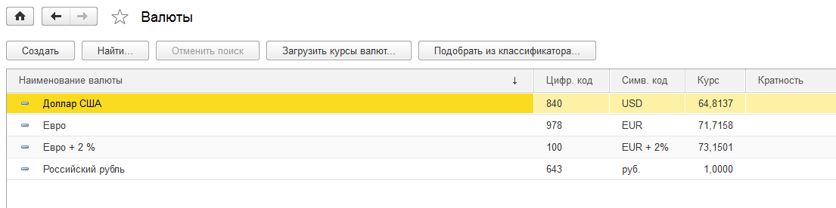
Рис. 1

Шаг 2. Подобрать новую валюту из классификатора валют по числовым кодам 933, 974 (Рис. 2, 3):
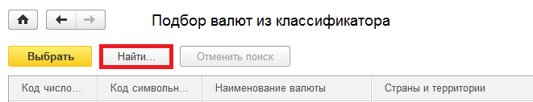
Рис. 2

Рис. 3

Шаг 3. Добавить выбранные валюты в справочник Валюты по кнопке «Выбрать» (Рис. 4):
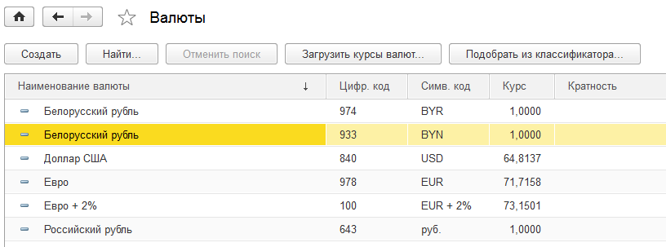
Рис. 4

Шаг 4. Загрузка для старой валюты BYR (кратность 10 000) ограниченна, данные с 30.06.2016 неизменны (Рис. 5):
​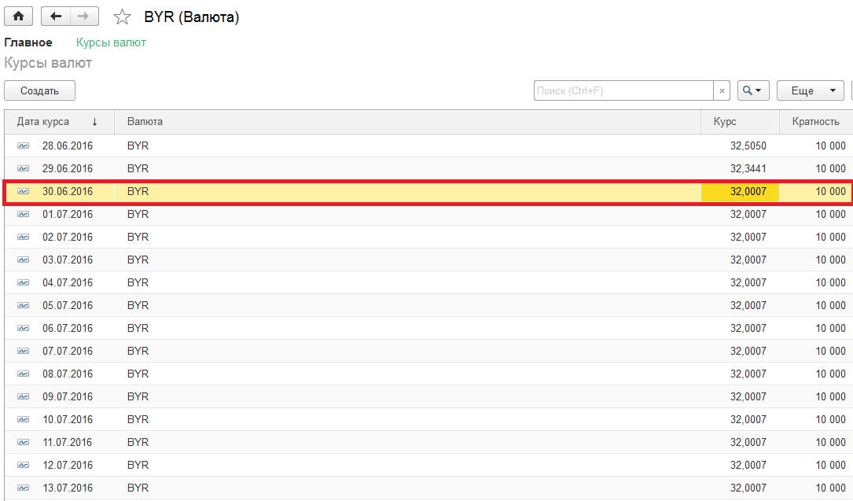
Рис. 5

Шаг 5. Кратность новой валюты BYN равна 1: таким образом 1 "новому" белорусскому рублю BYN соответствует "старая" сумма в 10 тысяч BYR:
Получить бизнес-справку можно в «Карточке контрагента» (Рис.6):
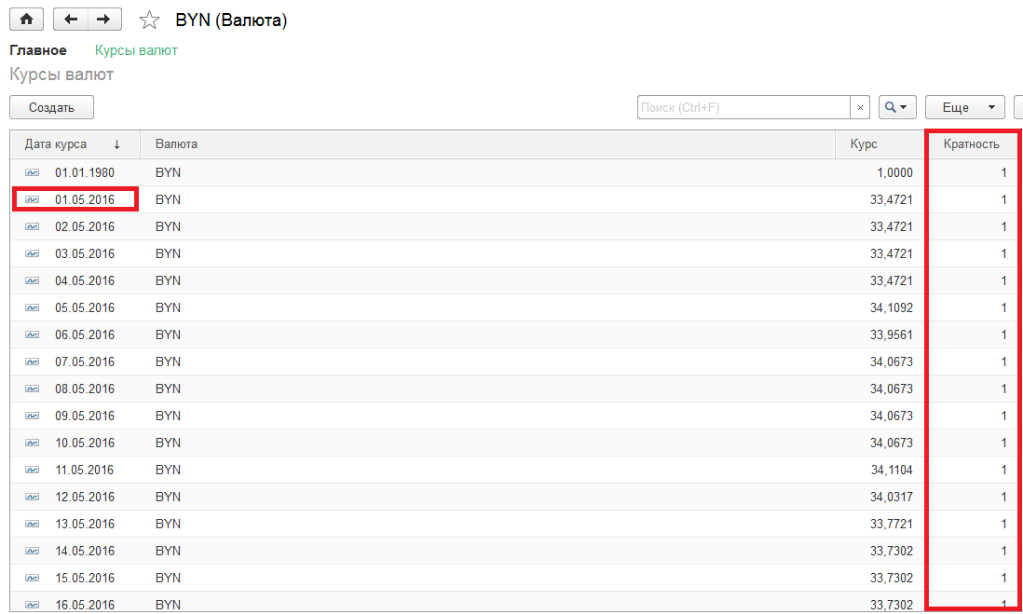
Рис. 6

